***Семинар - практикум для воспитателей ДОУ***

**"Музыкальные игры,**

**которые могут использовать**

**в своей работе педагоги ДОУ"**

**Музыкальный руководитель: Мирошниченко Н. А.**

**Дата проведения 23.12.2020 г.**  
  
Существует множество музыкальных игр, благодаря которым у дошкольников развивается образное мышление, улучшается музыкальный слух. Эти игры приносят массу положительных, необходимых каждому ребенку, эмоций, дети более сосредоточенно вслушиваются в изменения музыки.  
Чтобы музыкальная игра и игра с музыкой доставляла каждому ребенку радость, он должен быть хорошо ознакомлен с правилами, понимать значение игры и иметь доброжелательные отношения с другими участниками данной игры.   
Прежде, чем проводить игры с пением, нужно заранее выучить песню, под которую будет проводиться игра. Следует учесть, что пение, одновременное с движением, может отрицательно отразиться на качестве исполнения песни, так как затруднит дыхание и отвлечет детей от слухового контроля за чистотой интонирования.   
Движение, органически связанное с музыкой, содействует воспитанию эмоциональной отзывчивости ребенка на музыку, развивает музыкальный слух, память, ритм и совершенствует основные движения.  
Вот некоторые музыкальные игры, которые могут использовать в своей деятельности воспитатели и другие специалисты дошкольного учреждения.   
  
**«Бубен»** (ранний и младший дошкольный возраст)

***Задачи:***  
-развивать чувство ритма детей;  
-закреплять приёмы игры на бубне;  
-воспитывать дружеские отношения между сверстниками.  
  
***Правила игры***:  
Дети сидят на стульях.  
Воспитатель дает кому-нибудь из детей бубен и поет про этого ребенка песню. Ребенок выполняет движения по тексту песни: играет в бубен, отдает его другому ребенку, чьё имя воспитатель называет. Постепенно в пение включаются все дети.  
  
Постучи, Володя, в бубен,  
Мы в ладоши хлопать будем.Постучи веселей,  
Посильнее в бубен бей.  
Ай да Вова! Как играет!  
Как по бубну ударяет!  
Веселей поиграй

Тане бубен передай.

**«Веселый бубен»**(младший и средний дошкольный возраст)

***Задачи:***  
-развивать творчество детей;  
-закреплять приёмы игры на бубне;  
-воспитывать дружеские отношения между сверстниками  
  
***Правила игры:***  
И. п. - Дети встают в круг. (Ах вы сени мои сени)

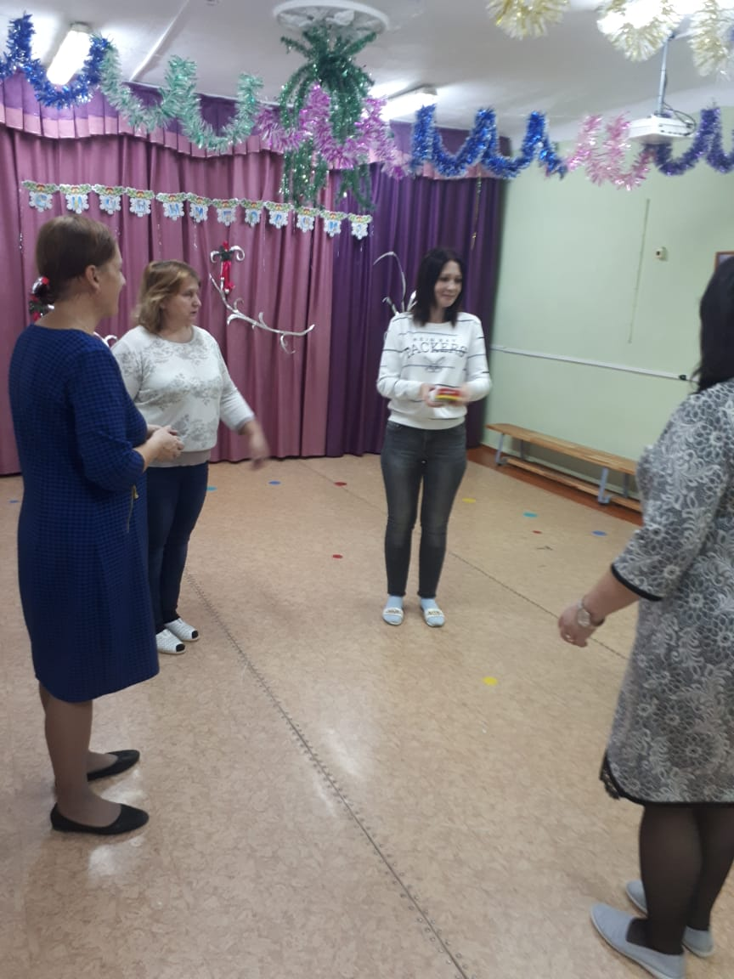

1 1часть музыки – передают бубен из рук в руки и поют:

Ты катись веселый бубен  
Быстро, быстро порукам,  
У кого веселый бубен,  
Тот в кругу попляшет нам.  
  
2 часть – ребенок с бубном танцует в кругу, все хлопают.  
Игра продолжается.  
  
**«Огород»**(старший дошкольный возраст)

*Задачи:*  
-развивать чувство ритма детей;  
-развивать творчество детей;  
-воспитывать дружеские отношения между сверстниками.  
  
***Правила игры:***  
Рисуется круг (ковер) – огород. Мелодия песни «Я на камушке сижу». На середину его играющие складывают свои шапки, пояса, платки, обозначающие «капусту». Все участники игры стоят за кругом, а один из детей, выбранный «хозяином», садится рядом с капустой. «Хозяин», изображая движениями воображаемую работу, поёт:  
  
Я на камушке сижу,   
Мелки колышки тешу,  
Мелки колышки тешу,  
Огород свой горожу.  
Чтоб капустку не украли,  
В огород не прибегали:  
Волк и лисица,  
Бобер и куница,  
Заинька усатый,  
Медведь толстопятый.  
Дети пытаются быстро забежать в огород, схватить капусту и убежать. Кого «хозяин» запятнает - коснётся в огороде, тот в игре больше не участвует. Участник, который больше всех унесет из огорода «капусты», объявляется победителем.

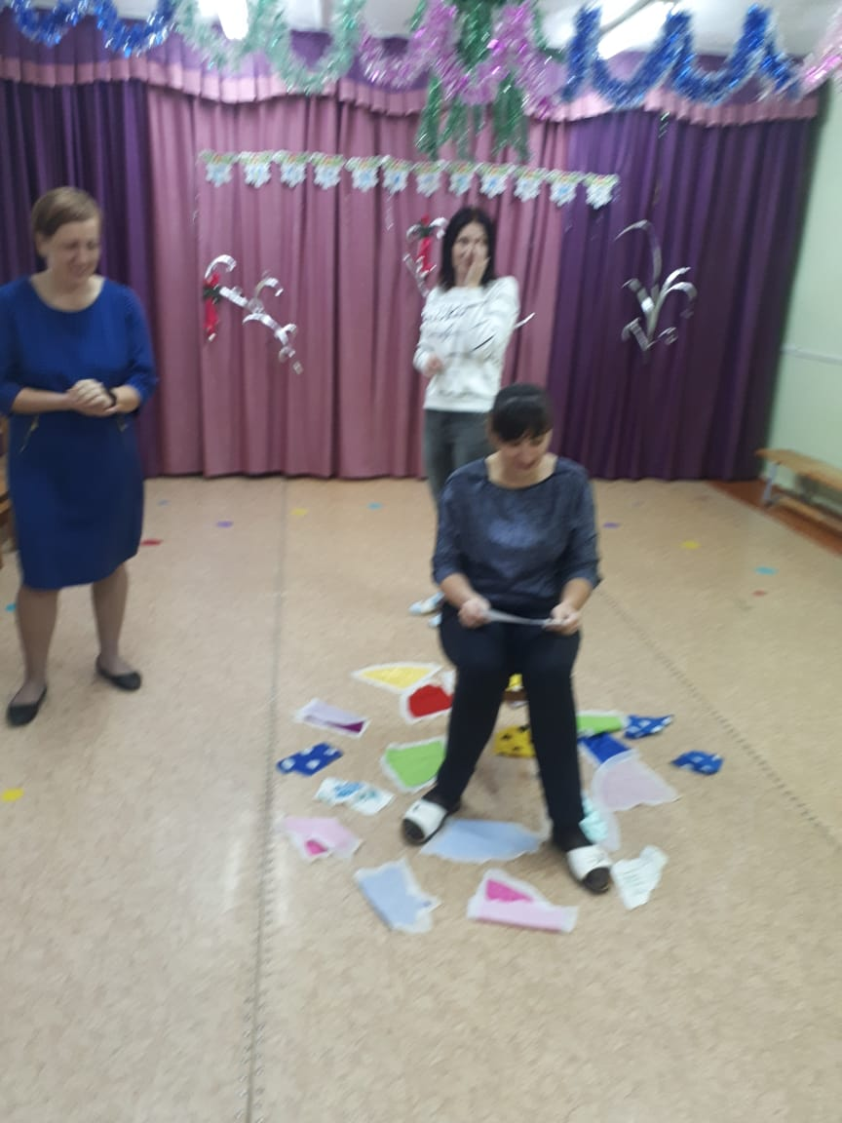

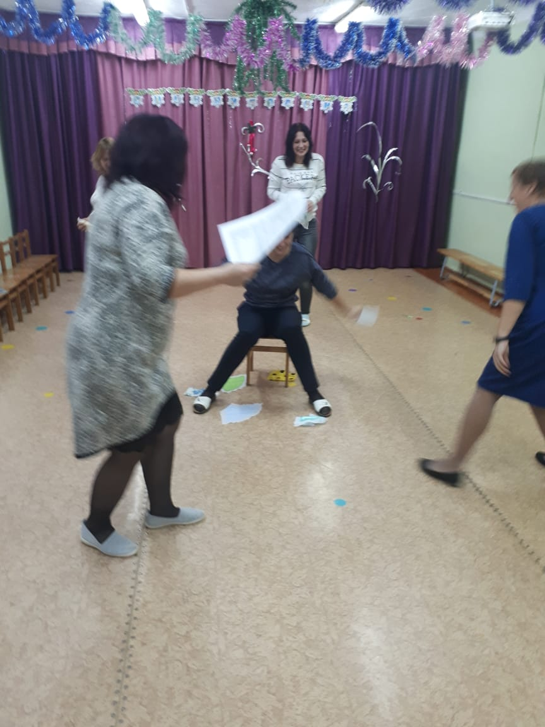

**«Семь свечей»**(старший дошкольный возраст)

***Задачи:***  
-развивать быстроту реакции детей;  
-упражнять в умении двигаться в двух кругах противоходом;  
-воспитывать дружеские отношения между сверстниками.  
  
***Правила игры:***  
Мелодия р.н.песни «Каравай», плясовая мелодия по выбору.  
И. п. - дети стоят в двух кругах 5-7 детей с красными платочками в маленьком кругу – это свечки. Остальные в большом кругу.  
1 часть – дети идут по кругу вправо и поют, дети-свечки кружатся, помахивая платком:  
Испекли мы торт на праздник,  
Семь свечей на нем зажгли,  
Съесть хотели торт, но свечки  
Потушить мы не смогли.  
  
Пауза – все останавливаются. Дети в большом кругу делают вдох, дуют на свечки. Дети-свечки приседают, плавно опуская платочки на пол.  
2 часть – дети в большом кругу танцуют, на последний такт поднимают платочки, кто быстрее. Эти дети становятся свечками.

**«Мишка»**  
***Задачи:***  
-создать положительный эмоциональный настрой детей;  
-способствовать сплочению детского коллектива;  
-развивать эмпатию.  
1. На прогулку косолапый   
Вышел мишка погулять   
По тропинке громко топал,   
Друга он пошел искать.  
(Дети вперевалочку ходят по залу в разных направлениях.)  
«Где ты, где ты, мой товарищ  
(Отводят в сторону и ставят на пояс сначала одну руку, потом другую.)  
Без тебя так трудно жить!»  
Качают головой.  
Встретил мишка наш  
лисёнка  
И сказал: «Давай дружить!»  
(Встают в пару с рядом стоящим товарищем.)  
  
2. Мишка с другом  
покружился -  
Он в лесу устроил бал.  
Кружатся парами на месте.  
А потом остановился,   
По головке гладить стал.  
Гладят друг друга по головке  
Спиночки друзья чесали   
Вправо, влево, вверх и вниз.  
Поворачиваются и трутся спинами друг о друга.  
И немного потолкались,   
Поворачиваются друг к другу лицом, берутся за руки и толкаются ладонями, поочерё дно сгибая и разгибая руки в локтях.   
Крепко-крепко обнялись.  
Обнимаются.

*«Оркестр»*

***Задачи:***   
-закреплять приёмы игры на музыкальных инструментах;  
-развивать чувство ритма детей;  
-развивать творчество детей.  
  
***Правила игры:***  
На полу лежат инструменты по числу детей: погремушки, бубны, барабаны, ложки. Дети под музыку ходят друг за другом по кругу, поют песню на мелодию «Ах вы, сени». С окончанием песни берут инструмент, перед которым остановились, играют на нём. По окончании музыки кладут инструмент на пол. Игра повторяется.  
  
Музыкантами мы стали,  
Друг за другом зашагали.  
Инструменты в руки взяли,   
Очень весело сыграли.  
  
**«Кристаллы»*(***старший дошкольный возраст)

Мелодия песни «я за то люблю Ивана»

***Задачи:***  
-развивать коллективное музыкальное творчество детей;  
-воспитывать дружеские отношения между сверстниками.  
  
***Правила игры:***  
Дети под спокойную музыку индивидуально выполняют произвольные движения, по сигналу музыкального руководителя, образуют кристаллы, соединяя между собой руки или ноги. (Вначале парами, затем по три, четыре человека пока не соединится вся группа в один большой кристалл).Педагог оценивает и выбирает «необычный» кристалл.  
  
**«Завивайся капустка»**(средний, старший дошкольный возраст)

***Задачи:***  
-формировать положительное отношение к сверстникам;  
-воспитывать дружеские отношения между сверстниками.  
Завивайся капустка,  
завивайся большая.   
Становись вот такая,   
вот такая тугая.  
(Дети идут за ведущим, он закручивает их по часовой стрелке «завивает капусту»)   
Развивайся капустка,   
развивайся большая.   
Становись вот такая,   
вот такая большая.  
(Ребенок, который оказался последним, становится ведущим и ведет детей в обратную сторону «развивает капусту», должен получиться большой круг)

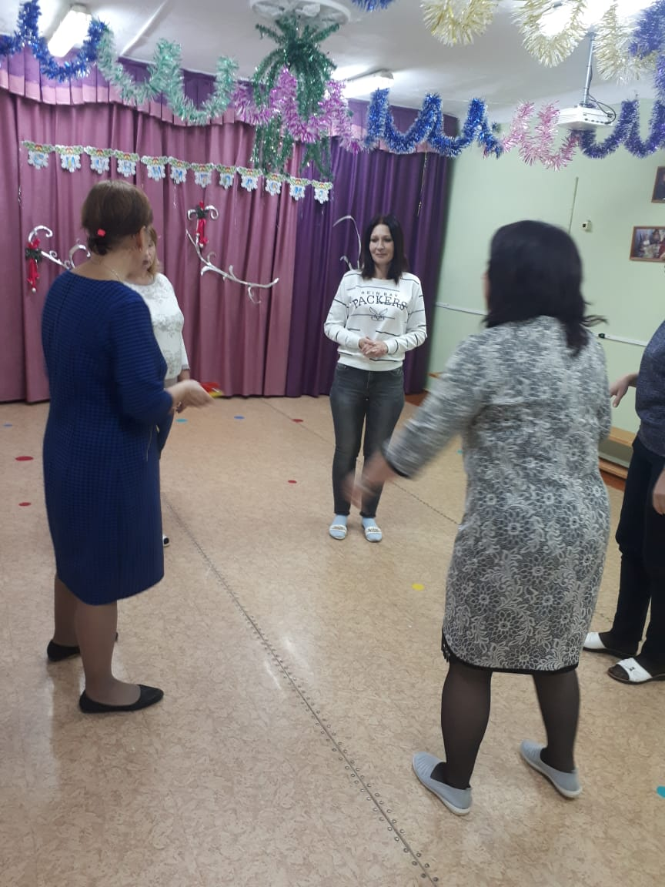

***Консультация для педагогов.***

**«Музыкальная игра, ее значение»**

Игра всегда была и остается ведущим видом деятельности в дошкольном возрасте. Использование игр для развития и обучения дошкольников во всех образовательных областях -  это неотъемлемая и основная часть образовательного процесса.

Музыкальная игра вовлекает дошколят в посильную для их возраста деятельность, целями которой являются: развитие интереса к музыке, правильное восприятие её содержания, структуры, формы, а также пробуждение постоянного общения с музыкой и желания активно проявлять себя в этой сфере.  
В играх дети быстрее усваивают требования программы по развитию певческих и музыкально-ритмических движений и в области слушания музыки.

Музыкальные игры, как правило, проводятся на занятиях, но также это может быть математика, развитие речи, познание окружающего мира, физкультура), а также в свободное от них время. В тёплый сезон такая деятельность вполне уместна и на прогулке.

Обязательное условие для эффективности таких игр — наполнение музыкального уголка в группе различными пособиями (в соответствии с возрастом воспитанников).

Музыкальные игры должны быть неотъемлемой частью режимных моментов и просто свободного времени.

Музыкальная  игра  помогает  стимулировать  интерес  и  доброжелательное отношение  к  сверстникам  и  взрослым,  способствует  эмоционально-положительным  контактам  между  детьми,  развивает  инициативные  действия, направленные на взаимодействие друг с другом.

Они совершенствуют восприятие, память, мышление, воображение, ощущения детей, активизируют умственные способности и положительно влияют на физическое и эмоционально развитие, возбуждают интерес к жизни и развивают их музыкальные способности.

Организуя музыкальные игры, необходимо предоставлять детям больше самостоятельности. Практика показывает, что чем больше доверяешь детям, тем сознательнее, добросовестнее они относятся к порученному  
Роль воспитателя в детской игре велика: он направляет ее, следит за взаимоотношениями играющих. Еще А. С. Макаренко писал: "И я как педагог должен с ними играть. Если я только буду приучать, требовать, настаивать, я буду посторонней силой, может быть полезной, но не близкой. Я должен немного играть, и я этого требовал от всех своих коллег".  
Педагог организует игровое пространство, объясняет процесс игры, подбирает музыкальный материал, необходимые атрибуты, отбирает нужное количество участников и создает условия для их самовыражения, самоутверждения, самопознания, а главное для того, чтобы детям в игре было легко и уютно – комфортно.

Таким образом, музыкальная игра имеет огромное значение в формировании духовного мира дошкольника, формирует у него эстетико-ориентированное мировосприятие, развивает эмоциональную и интеллектуальную сферы, оказывает неоценимое положительное влияние на его общее развитие.

Содержание и тематика музыкальных игр складывается под влиянием других разделов  программы-знакомства  с  социальным  окружением,  с  природой, литературными  и  сказочными  персонажами  и  пр.  В  основе  игры  чаще  всего музыка  изобразительного  характера,  которая  подсказывает  ход  действия сюжетной  игры  или  игры  с  правилами.  В  ходе  игры  даже  самые  застенчивые дети могут представить себя и почтальоном, и козой, и сапожником… В играх, сопровождаемых  песней,  непосредственно  сам  текст  подсказывает соответствующие действия.  Ребенок в  дальнейшем и сам придумывает сюжет  игры, используя для этого игрушки и различные предметы, придавая им игровое значение, выступает как организатор в подгруппе играющих детей-сверстников.      
Методика организации игр, синтезирующих различные виды музыкальной деятельности разнообразна и вариативна. В процессе её реализации педагог должен руководствоваться целевой установкой – воспитание у детей чувства соответствия музыки и движения. Игры помогут достичь того, что образовательный процесс станет более ярким и эмоционально обогащенным.

.